测试分析报告
1引言
1.1编写目的
/*说明这份测试分析报告的具体编写目的，指出预期的阅读范围。*/
该文档的目的是对综合运营平台这个软件系统进行测试分析，考察该软件系统的功能应用范围和找出缺陷与不足，形成对该系统测试的报告。通过测试，确保本系统的功能、互操作性等符合软件系统的设计要求，满足用户的使用要求。通过分析错误产生的原因和错误的分布特征，可以帮助项目管理者发现当前所采用的软件过程的缺陷，以便对系统进行升级时进行改进。
1.2背景
/*说明：
- 被测试软件系统的名称；
- 该软件的任务提出者、开发者、用户及安装此软件的计算中心，指出测试环境与实际运行环境 之间可能存在的差异以及这些差异对测试结果的影响。*/
系统名称：综合运营平台
任务提出者：总项目负责人
开发者：全体小组成员
面向用户：需要便捷化账务管理、规范化信息管理的机构用户；需要对账户进行信息查询及管理的个人用户；管理整个平台使用者的平台管理员
与其他模块的联系：需借助虚拟账户系统、清结算系统及区块链存储等后端模块作为基础实现，作为前端部分，综合运营平台本身不提供数据库及功能实现模块，只完成页面设计与信息可视化部分功能，提供接口与后端服务进行对接。

1.3定义
列出本文件中用到的专问术语的定义和外文首字母组词的原词组。
1.4参考资料
段柯宇团队，《详细设计说明书》
吕云翔等编著，《软件工程课程设计》，机械工业出版社，2009
吕云翔编著，《软件工程实用教程》，清华大学出版社，2015

/*列出要用到的参考资料，如：
- 本项目的经核准的计划任务书或合同、上级机关的批文；
- 属于本项目的其他已发表的文件；
- 本文件中各处引用的文件、资料，包括所要用到的软件开发标准。列出这些文件的标题、文件编号、发表日期和出版单位，说明能够得到这些文件资料的来源。*/
2 测试概要
用表格的形式列出每一项测试的标识符及其测试内容，并指明实际进行的测试工作内容与测试计划中预先设计的内容之间的差别，说明作出这种改变的原因。
页面 | 测试内容 | 输入/需要 | 输出/结果 | 问题 | 测试信息
登录页面 | 登录 | 用户名、密码 | 成功登入系统或显示错误信息 | 无 | 李光昊、孟庆博 2018-06-14
机构初始页面 | 页面显示 | 成功登入系统 | 显示机构信息页面 | 无 | 李光昊、孟庆博 2018-06-11
机构交易查询页面 | 根据约束信息查询交易详情 | 选择交易类型，输入日期，点击查询按钮 | 显示交易信息详情 | 无 | 李光昊、孟庆博 2018-06-11
用户管理页面 | 管理用户状态 | 按条件查找用户，点击按钮冻结/激活用户账户 | 冻结/激活成功，或显示错误信息 | 无 | 李光昊、孟庆博 2018-06-11
对账文件下载页面 | 下载指定对账文件 | 按条件查找对账文件，点击按钮下载 | 返回下载地址进行下载，或显示错误信息 | 无 | 李光昊、孟庆博 2018-06-11
手动调账页面 | 调整某条交易 | 按条件查找交易记录，输入调整金额 | 调整成功/失败 | 无 | 李光昊、孟庆博 2018-06-11
手续费汇总页面 | 查看区间手续费汇总 | 输入日期区间，列表选择支付渠道类型 | 相应区间和支付渠道的手续费汇总，或显示错误信息 | 无 | 李光昊、孟庆博 2018-06-11
个人用户初始页面 | 自动显示用户管理页面 | 成功登入系统 | 显示用户管理页面，或显示错误信息 | 无 | 李光昊、孟庆博 2018-06-11
用户管理页面 | 用户账户信息查询与修改、冻结与激活 | 点击修改密码按钮，输入原密码和新密码；点击冻结或激活按钮 | 密码被修改为新密码；账户被冻结/激活；或显示错误信息 | 无 | 李光昊、孟庆博 2018-06-16
用户交易查询页面 | 根据约束信息查询交易详情 | 输入约束信息、点击查询按钮 | 显示交易信息详情，或显示错误信息 | 无 | 李光昊、孟庆博 2018-06-11
3 测试过程
3.1 等价类划分
测试内容 | 有效等价类 | 预期输出 | 编号 | 无效等价类 | 预期输出 | 编号
登陆 | 输入正确的用户名和密码 | 显示登录成功，并且显示网站初始界面 | 1 | 输入错误的用户名和密码 | 提示登录失败 | 2
查询时需要输入日期 | 日期输入合法 | 显示相应日期查询结果 | 3 | 输入日期不合法（包含非法字符，日期不存在） | 提示输入不合法 | 4
手工调账中需要调整交易记录 | 调整金额合法 | 对该条交易记录进行调整，并显示调整成功 | 5 | 调整金额不合法 | 提示调整失败 | 6
按照约束条件查找交易记录 | 该约束条件下交易记录存在 | 显示符合约束条件的交易记录 | 7 | 该约束条件下交易记录不存在 | 无显示 | 8
按照约束条件查找用户 | 该约束条件下用户存在 | 显示符合约束条件的用户 | 9 | 该约束条件下用户不存在 | 无显示 | 10
用户修改密码 | 密码合法 | 对用户的密码进行修改，并显示修改成功 | 11 | 密码不合法 | 提示密码不合法 | 12
用户修改密码 | 原密码正确 | 对新密码进行检查 | 13 | 原密码不正确 | 提示原密码不合法 | 14
3.2 测试用例
编号 | 输入 | 预期输出 | 覆盖范围
1 | abc、123456 | 显示登陆成功，并且显示相应初始界面 | 1
2 | abcde、abcde | 登录失败 | 2
3 | 2018/06/12 | 显示相应日期查询结果 | 3
4 | 2018.6.12 | 提示输入不合法 | 4
5 | 123 | 对该条交易记录进行调整，并显示调整成功 | 5
6 | abc | 提示调整失败 | 6
7 | 2018/05/01、2018/06/01 | 显示符合约束条件的交易记录 | 7
8 | 2018/06/01、2018/05/01 | 无显示 | 8
9 | 1233932、Jacob | 显示符合约束条件的用户 | 9
10 | 12345、qweer | 无显示 | 10
11 | 1234567 | 对用户的密码进行修改，并显示修改成功 | 11
12 |  | 提示密码不合法 | 12
13 | 123456 | 对新密码进行检查 | 13
14 | abcde | 提示原密码不合法 | 14
3.3 结果记录
编号 | 预期结果 | 实际结果 | 测试结果 | 测试日期 | 测试人
1 | 显示登陆成功，并且显示相应初始界面 | 与预期相同 | 通过 | 2018/06/14 | 孟庆博、李光昊
2 | 登录失败 | 与预期相同 | 通过 | 2018/06/12 | 孟庆博、李光昊
3 | 显示相应日期查询结果 | 与预期相同 | 通过 | 2018/06/12 | 孟庆博、李光昊
4 | 提示输入不合法 | 与预期相同 | 通过 | 2018/06/12 | 孟庆博、李光昊
5 | 对该条交易记录进行调整，并显示调整成功 | 与预期相同 | 通过 | 2018/06/12 | 孟庆博、李光昊
6 | 提示调整失败 | 与预期相同 | 通过 | 2018/06/12 | 孟庆博、李光昊
7 | 显示符合约束条件的交易记录 | 与预期相同 | 通过 | 2018/06/12 | 孟庆博、李光昊
8 | 无显示 | 与预期相同 | 通过 | 2018/06/12 | 孟庆博、李光昊
9 | 显示符合约束条件的用户 | 与预期相同 | 通过 | 2018/06/12 | 孟庆博、李光昊
10 | 无显示 | 与预期相同 | 通过 | 2018/06/12 | 孟庆博、李光昊
11 | 对用户的密码进行修改，并显示修改成功 | 与预期相同 | 通过 | 2018/06/16 | 孟庆博、李光昊
12 | 提示密码不合法 | 与预期相同 | 通过 | 2018/06/12 | 孟庆博、李光昊
13 | 对新密码进行检查 | 与预期相同 | 通过 | 2018/06/16 | 孟庆博、李光昊
14 | 提示原密码不合法 | 与预期相同 | 通过 | 2018/06/12 | 孟庆博、李光昊

4 测试结果及发现
4.1 测试1 （登录页面）
实际输出与要求相同。
4.2 测试2（机构初始页面）
/*把本项测试中实际得到的动态输出（包括内部生成数据输出）结果同对于动态输出的要求进行比较，陈述其中的各项发现。*/
实际输出与要求相同。
4.3 测试3（机构交易查询页面）
实际输出与要求相同。
4.4 测试4（用户管理页面）
实际输出与要求相同。
4.5 测试5（对账文件下载页面）
实际输出与要求相同。
4.6 测试6（手动调账页面）
实际输出与要求相同。
4.7 测试7（手续费汇总页面）
实际输出与要求相同。
4.8 测试8（个人用户初始页面）
实际输出与要求相同。
4.9 测试9（用户管理页面）
实际输出与要求相同。
4.10 测试10（用户交易查询页面）
实际输出与要求相同。

5对软件功能的结论
5.1 功能1（交易查询）
5.1.1能力
根据用户输入的限制条件查找符合条件的交易记录，并在网页上相应位置显示。
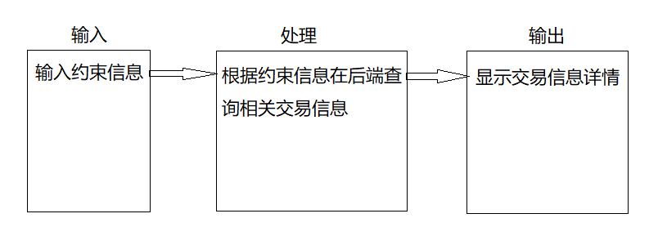
5.2 功能2（用户管理）
5.2.1 能力
根据用户对目标用户的操作，对目标用户的权限进行控制，进行激活或者冻结。
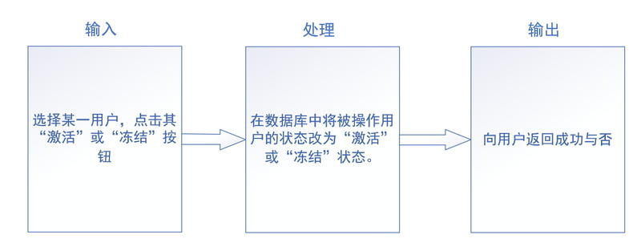
5.3 功能3（对账文件下载）
5.3.1 能力
对指定的对账文件进行查找，并且可以对其进行下载。
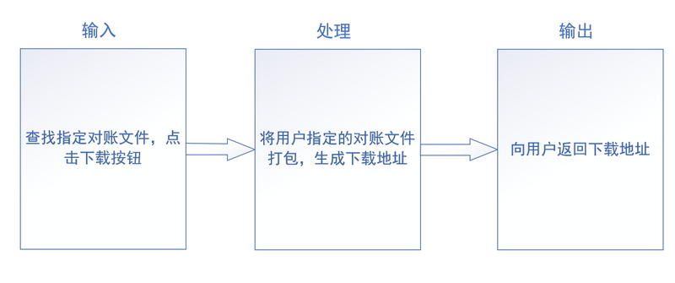
5.4 功能4（手动调账）
5.4.1 能力
可以查找指定的交易记录，可以对其金额进行调整。
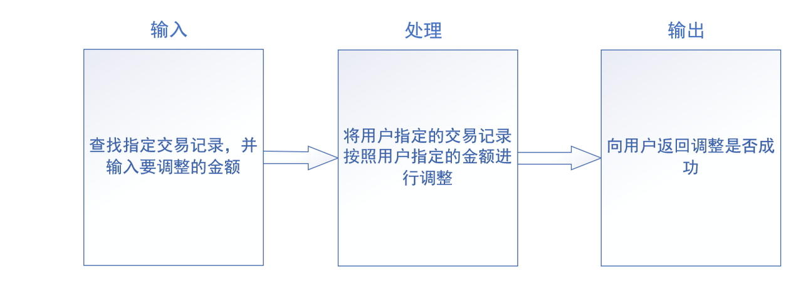
5.5 功能5（手续费汇总）
5.5.1 能力
可以查看指定日期时间内指定类型的手续费汇总。

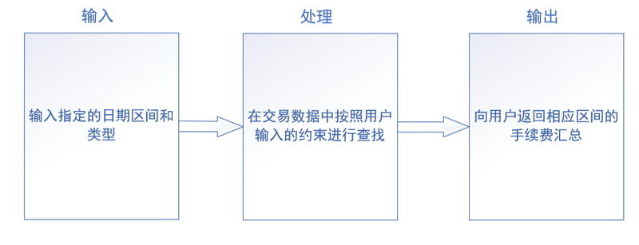
5.6 功能6（账户管理）
5.6.1 能力
对机构的账户的状态进行管理。
6 分析摘要
6.1 能力
/*陈述经测试证实了的本软件的能力。如果所进行的测试是为了验证一项或几项特定性能要求的实现，应提供这方面的测试结果与要求之间的比较，并确定测试环境与实际运行环境之间可能存在的差异 对能力的测试所带来的影响。*/
综合运营平台为机构用户和个人用户提供了可以使用后端服务的信息可视化的前端网页。经测试证实了前端与后端对接良好，预期功能均已实现。
实际运行环境为服务器端，部署完成后测试环境与实际相同。
6.2 缺陷和限制
/*陈述经测试证实的软件缺陷和限制，说明每项缺陷和限制对软件性能的影响，并说明全部测得的性能缺陷的累积影响和总影响。*/
功能要求均已实现，如有剩余工期可对网页UI设计进行进一步的改进。
6.3 建议
对html网页的UI设计做进一步改进
- 修改方法：调整按钮位置与文本布局；
- 紧迫程度：如有时间可进行，否则放弃修改；
- 预计工作量：1人天；
- 负责人：网页编写人员；
6.4 评价
该项软件的开发已达到预定目标，能交付使用。
7 测试资源消耗
该测试需要2人测试一天，同时需要一台可以访问网页的终端。

